Sprawdzian 5.

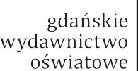

Polska Rzeczpospolita Ludowa

grupa A

........................................................................................................................................
imię i nazwisko

.................... | ................ / 25 | ....................
klasa | liczba punktów | ocena

Mapa do zadania 1.

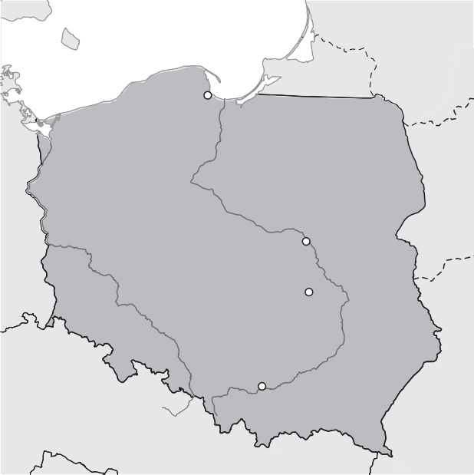Zadanie 1. (0–3)

1 Gdynia

2
Warszawa Radom 3
4
Kraków
Przyporządkuj podanym w tabeli informacjom właściwe miasto spośród oznaczonych na mapie cyframi 1–4. Zaznacz w tabeli odpowiednią cyfrę.

1.1. | Miasto, w którym doszło do wystąpienia robotniczego chronologicznie najpóźniejszego. | 1 | 2 | 3 | 4
1.2. | Krwawe stłumienie wystąpień robotniczych w tym mieście doprowadziło do odsunięcia Władysława Go- mułki od władzy. | 1 | 2 | 3 | 4
1.3. | Miasto, w którym doszło do wystąpień studenckich spowodowanych zdjęciem z afisza przedstawienia  „Dziady”. | 1 | 2 | 3 | 4

Przyjrzyj się wykresowi, a następnie zaznacz poprawną odpowiedź.
Zadłużenie zagraniczne PRL w latach 1946–1985 (w mld dolarów)
30
29,3
24,1
8,4
0,2
0,3
1
1,1

20

10

0
1946

1955 1963 1970 1976 1980 1985

Największy wzrost wartości długu zagranicznego PRL nastąpił w latach
1955–1963. 1970–1976. 1976–1980. 1980–1985.

Zadanie 3. (0–2)
Przyjrzyj się fotografii i wykonaj polecenia.
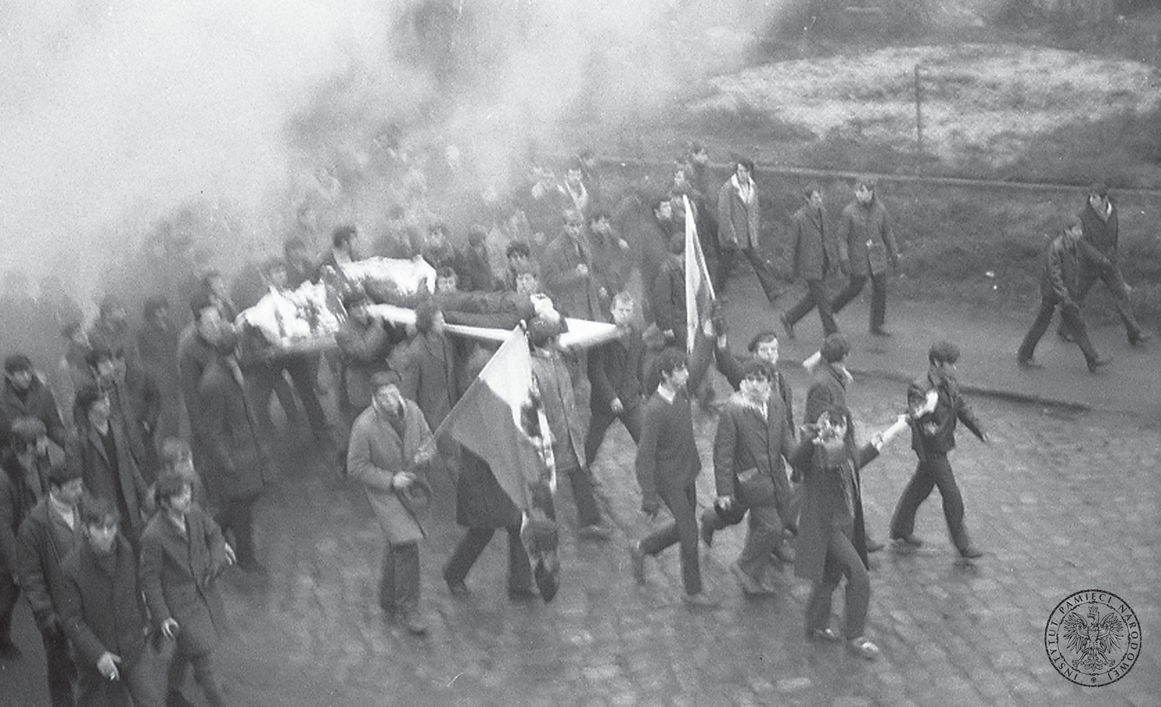

Fot. East News/IPN

Grudzień 1970 r.
- Wyjaśnij, z jakim wydarzeniem jest związana ta fotografia.
....................................................................................................................
....................................................................................................................
....................................................................................................................
- Wyjaśnij, odwołując się do treści fotografii, jaka była reakcja władz na wydarzenia, do których doszło w grudniu 1970 r.
....................................................................................................................
....................................................................................................................
....................................................................................................................
....................................................................................................................

Przeczytaj tekst, a następnie wykonaj polecenia.
Tymczasem stawało się faktem […] wzburzenie robotnicze. Największe nasilenie masowych strajków miało miejsce w sierpniu 1980 roku na Wybrzeżu i na Śląsku. […] Na czele strajku stanął […] (ur. 1943), który dostał się do stoczni […] sławnym
„przeskoczeniem przez płot”.
Jerzy Topolski, Polska dwudziestego wieku 1914–1997,
Wydawnictwo Poznańskie, Poznań 1998, s. 202.
- Wyjaśnij, czym zakończyły się wystąpienia robotników w sierpniu 1980 r.
....................................................................................................................
....................................................................................................................

- Zaznacz postać, która stanęła na czele strajku na Wybrzeżu w sierpniu 1980 r.

Janek Wiśniewski
Adam Michnik
Jacek Kuroń Lech Wałęsa

Zadanie 5. (0–2)
Ustal, które wydarzenie było chronologicznie pierwsze, a które – chrono- logicznie ostatnie. Wstaw literę A przy wydarzeniu pierwszym, a literę B – przy wydarzeniu ostatnim.

wystąpienia robotnicze w Radomiu .......
rozpoczęcie obrad okrągłego stołu .......
wybór Karola Wojtyły na papieża .......
ogłoszenie stanu wojennego .......

Zadanie 6. (0–3)
Dopasuj właściwy opis do postaci na zdjęciach. Wpisz pod każdym z nich odpowiednią literę.
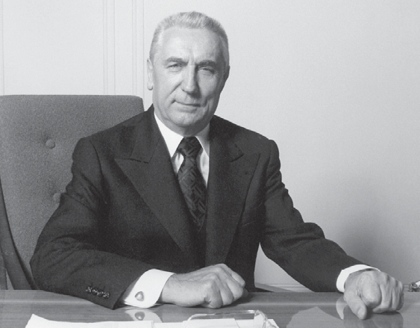

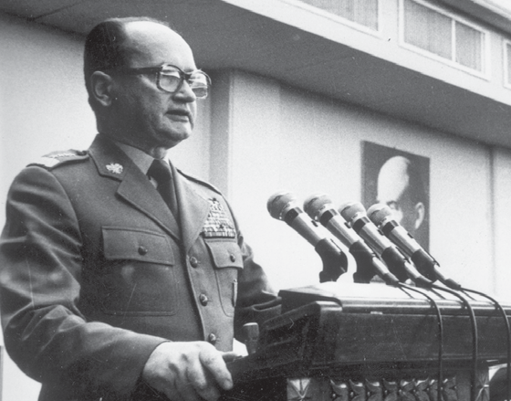

Fot. Getty Images
Fot. FORUM/J. Sobolewski
Fot. T. Orban/Sygma
via Getty Images
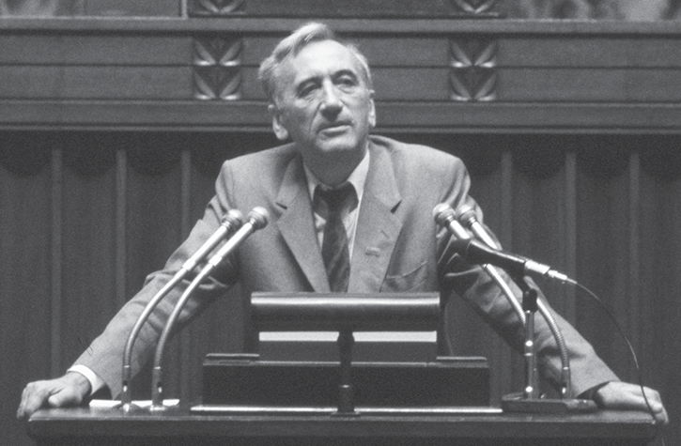

- Polski polityk, działacz komunistyczny, pierwszy sekretarz KC PZPR i przywódca
PRL w latach 1970–1980.
- Generał i polityk. W okresie PRL minister obrony narodowej, pierwszy sekretarz KC PZPR, premier i prezydent.
- Polski działacz komunistyczny, przywódca PPR i PZPR. Po wydarzeniach paź- dziernika 1956 r. aż do grudnia 1970 r. był faktycznym przywódcą PRL.
- Polityk, publicysta, działacz katolicki. Podczas stanu wojennego był internowany. W 1989 r. został pierwszym niekomunistycznym premierem Polski.

Zaznacz przykłady oporu społecznego wobec władz komunistycznych w czasie stanu wojennego.
działalność podziemnej „Solidarności” wspieranie opozycjonistów przez Kościół
liczne robotnicze akcje protestacyjne i strajkowe
masowe opuszczanie kraju przez przedstawicieli opozycji wystąpienie z partii komunistycznej dużej części jej członków bojkotowanie państwowych mediów przez aktorów i dziennikarzy

Zadanie 8. (0–4)
Podkreśl postacie, które były uczestnikami obrad okrągłego stołu.
Adam Michnik Tadeusz Mazowiecki Wojciech Jaruzelski Zbigniew Bujak Edward Gierek Jacek Kuroń

Zadanie 9. (0–1)
Zaznacz poprawny ciąg przyczynowo-skutkowy, który doprowadził do upadku PRL.
- przejęcie władzy w ZSRR przez Michaiła Gorbaczowa – dwie fale strajków robot- niczych – rozmowy okrągłego stołu – wybory czerwcowe
- dwie fale strajków robotniczych – przejęcie władzy w ZSRR przez Michaiła Gorba- czowa – rozmowy okrągłego stołu – wybory czerwcowe
- przejęcie władzy w ZSRR przez Michaiła Gorbaczowa – wybory czerwcowe – dwie fale strajków robotniczych – rozmowy okrągłego stołu
- rozmowy okrągłego stołu – wybory czerwcowe – dwie fale strajków robotniczych – przejęcie władzy w ZSRR przez Michaiła Gorbaczowa

Zadanie 10. (0–3)
Wyjaśnij, jaką rolę odegrał Kościół katolicki w procesie przemian politycz- nych i społecznych, do jakich doszło między 1978 a 1989 rokiem. Odwołaj się do trzech przykładów.

....................................................................................................................
....................................................................................................................
....................................................................................................................
....................................................................................................................
....................................................................................................................
....................................................................................................................
....................................................................................................................

